รายงานฉบับย่อ
การถ่ายโอนแฟ้มข้อมูลอย่างปลอดภัยด้วยโพรโตคอลเอสเอสเอช
SECURE FILE TRANSFERRING USING SSH

โดย
นายกาศิ งามกมลรัตน์
นายกิตติศักดิ์ ถนอมธีระนันท์

อาจารย์ที่ปรึกษา
อาจารย์ ธนา หงษ์สุวรรณ
อาจารย์ อัครเดช วัชระภูพงษ์

ปริญญานิพนธ์นี้เป็นส่วนหนึ่งของการศึกษาตามหลักสูตรปริญญาวิศวกรรมศาสตร์บัณบิต
ภาควิชาวิศวกรรมคอมพิวเตอร์
คณะวิศวกรรมศาสตร์
สถาบันเทคโนโลยีพระจอมเกล้าคุณทหารลาดกระบัง
ปีการศึกษา 2544

การถ่ายโอนแฟ้มข้อมูลแบบปลอดภัยด้วยโพรโตคอลเอสเอสเอช

Secured File Transfering using SSH

1. บทนำ
1.1 ที่มาของปัญหา
อย่างที่ทราบกันดีแล้วว่า โพรโตคอลทีซีพี/ไอพี พัฒนาขึ้นมาโดยไม่ได้คำนึงถึงหลักความปลอดภัยของข้อมูล ข้อมูลที่รับส่งกันในโพรโตคอลทีซีพี/ไอพีนั้นเป็นข้อมูลที่สามารถลักลอบบันทึก (tapping หรือ eavedropping) โดยเครื่องที่อยู่บนเครือข่าย โดยเฉพาะอย่างยิ่งเครือข่ายระดับข่ายท้องถิ่น เช่น อีเทอร์เน็ต (Ethernet) หรือ โทกเคนริง (Token Ring) เนื่องจากข้อมูลดังกล่าวนั้นมีลักษณะเป็นข้อความธรรมดา ที่ไม่ได้มีการเข้ารหัสแต่อย่างใด สามารถตีความได้เลย และเนื่องจากที่เครือข่ายอินเตอร์เน็ตนั้นมีขนาดใหญ่มาก การส่งข้อมูลไปในอินเตอร์เน็ตจึงต้องอาศัยเราเตอร์ในการหาเส้นทางเพื่อให้ข้อมูลสามารถส่งต่อไปเรื่อยๆ จนไปยังจุดหมายที่ต้องการได้ จะเห็นว่าข้อมูลที่ส่งออกไปยังอาจถูกดักจับ ปลอมแปลงได้
ในปัจจุบันนี้มีการขยายตัวของการใช้อินเตอร์เน็ตในชีวิตประจำวันประกอบกับความเป็นจริงที่ว่าระบบคอมพิวเตอร์มีความจำเป็นที่ต้องเกี่ยวข้องกับระบบเน็ตเวิร์กมากขึ้นเรื่อยๆ มีผลทำให้มีการเพิ่มของการละเมิดความเป็นส่วนตัวของผู้ใช้คอมพิวเตอร์เพิ่มขึ้นเป็นเงาตามตัว การแก้ไขปัญหาในจุดนี้ไม่สามารถแก้ได้ในตัวของระบบ หรือจุดใหญ่ๆ หากแต่ขึ้นอยู่กับจุดเล็กๆที่ประกอบกันเป็นระบบ
หากมองจากภาพรวมแล้วการเข้าใช้งานกับเครื่องเซิร์ฟเวอร์จากระยะไกลผ่านทางเครือข่าย หรือที่เรียกว่า รีโมตล็อกอิน (Remote Login) นั้นมีการใช้งานกันอย่างแพร่หลาย มีโปรแกรมต่างๆที่ใช้งานกันมาก เช่น โปรแกรมเอฟทีพี (FTP) , เทลเน็ต (Telnet) จากการส่งข้อมูลในโปรแกรมดังกล่าว เป็นข้อมูลชนิดเพลนเท็กซ์ (Plain Text) ที่ไม่มีการเข้ารหัสข้อมูลทำให้ไม่มีความปลอดภัยในการเข้าใช้งาน เนื่องจากอาจโดนผู้ไม่ประสงค์ดีลักลอบดัก หรือปลอมแปลงข้อมูลของเราได้ ดังนั้นเพื่อเป็นการป้องกันพฤติกรรมดังกล่าว จึงต้องมีการเข้ารหัสข้อมูลที่ส่ง ในที่นี้ใช้โพรโตคอลเอสเอสเอชที่ได้มีการกำหนดเป็นมาตราฐานใช้งานกันอย่างแพร่หลาย เพราะมีวิธีการพิสูจน์สิทธิ์ และมีวิธีการเข้ารหัสข้อมูลที่มีประสิทธิภาพก่อนติดต่อ และส่งข้อมูล แม้ว่าผู้ที่ไม่ประสงค์ดีได้รับข้อมูลเหล่านั้นไปก็ไม่อาจทราบได้ว่าเป็นข้อมูลอะไร
ยิ่งไปกว่านั้น การใช้งานแบบคอมมานไลน์นั้นไม่สะดวกสำหรับผู้ใช้งาน โดยเฉพาะผู้ที่เริ่มใช้งานใหม่ๆ โครงงานนี้จึงนำโปรแกรมเอฟทีพีประยุกต์ใช้กับโพรโตคอลเอสเอสเอช โดยมีรูปแบบการใช้งานแบบกราฟฟิก เพื่อความสะดวกของผู้ใช้งาน และความปลอดภัยของข้อมูลจากการถูกลักลอบโจมตีของผู้ไม่ประสงค์ดี โดยเฉพาะรหัสผ่านของผู้ใช้

1.2 วัตถุประสงค์ของโครงงาน
- เพื่อศักษาแนวทางในการถ่ายโอนแฟ้มข้อมูลแบบปลอดภัย
- เพื่อสร้างโปรแกรมใช้งานจริงที่สามารถถ่ายโอนแฟ้มข้อมูลที่มีความปลอดภัย

1.3 ประโยชน์ของโครงงาน
- สามารถนำโปรแกรมที่พัฒนาไปใช้ในการถ่ายโอนแฟ้มข้อมูลที่ต้องการเป็นความลับได้
- ได้ศึกษาการเขียนโปรแกรมเชิงวัตถุด้วยภาษาจาวาโดยละเอียด
- ได้รับความรู้ด้านการรักษาความปลอดภัยของการถ่ายโอนแฟ้มข้อมูล
- ได้รับความรู้เกี่ยวกับโพรโตคอลทีซีพี/ไอพีโดยละเอียด
- ได้รับความรู้เกี่ยวกับโพรโตคอลเอสเอสเอชโดยละเอียด

1.4 โครงงานเดิม
เนื่องจากโครงงานเดิมที่มีอยู่นั้น มีลักษณะการทำงานที่เป็นคอมมานด์ไลน์ และรองรับการทำงานเฉพาะโพรโตคอลเอสเอสเอชเวอร์ชันหนึ่งเท่านั้น โครงงานนี้จึงได้นำโครงงานเดิมที่มีอยู่มาทำการพัฒนาให้รองรับการทำงานของโพรโตคอลเอสเอสเอชเวอร์ชั่นสองเพิ่มขึ้น เพราะโพรโตคอลเอสเอสเอชเวอร์ชั่นสองมีประสิทธิภาพในการทำงาน และมีกระบวนการในการรักษาความปลอดภัยที่ดีมากกว่าโพรโตคอลเอสเอสเอชเวอร์ชั่นหนึ่งมาก ซึ่งในส่วนของการรักษาความปลอดภัยนั้น โครงงานนี้ได้เพิ่มอัลกอริทึมในการเข้ารหัสให้มากขึ้นกว่าเดิมด้วย นอกจากนั้นยังได้ทำการปรับปรุงลักษณะการทำงาน ให้มีลักษณะการทำงานที่เป็นกราฟฟิกเพื่อเพิ่มความสะดวกในการใช้งาน และเพิ่มความมีประสิทธิภาพของการทำงานให้มากกว่าโปรแกรมเดิมที่มีอยู่

2. รายละเอียดของโครงงาน
2.1 ขอบเขตของโครงงาน
- พัฒนาโปรแกรมที่สามารถรองรับการทำงานของโพรโตคอลเอสเอสเอชเวอร์ชั่นสอง
- พัฒนาโปรแกรมที่มีอยู่เดิมให้มีความปลอดภัยสูงขึ้น
- พัฒนาโปรแกรมที่มีอยู่เดิมให้มีลักษณะการทำงานแบบกราฟฟิก

2.2 แนวทางการพัฒนาโครงงาน
การออกแบบโปรแกรมรับส่งแฟ้มข้อมูลแบบปลอดภัยสามารถทำได้โดยการนำเอาโพรโตคอล ที่มีการเข้ารหัสเข้ามาช่วย ซึ่งได้ใช้โพรโตคอลเอสเอสเอชมาช่วยในการเข้ารหัสในส่วนของข้อมูลที่เกี่ยวข้องกับการติดต่อสื่อสารกับเซิร์ฟเวอร์ซึ่งรวมไปถึงการเข้ารหัสชื่อผู้ใช้, รหัสผ่านและข้อมูลต่างๆ นอกจากนี้ยังช่วยเพิ่มความปลอดภัยในการพิสูจน์สิทธิ์เพื่อป้องกันการโจมตีประเภทอื่นๆ อีกด้วย
ในการพัฒนานั้น จะต้องทำความเข้าใจทั้งในส่วนของโพรโตคอลเอฟทีพี และโพรโตคอลเอสเอสเอชอย่างละเอียด ทำให้สามารถสร้างโปรแกรมที่นำเอาโพรโตคอลทั้งสองอย่างมาประยุกต์ใช้ร่วมกันได้อย่างถูกต้อง พร้อมทั้งศึกษาภาษาที่จะนำมาใช้ในการพัฒนาซึ่งก็คือ ภาษาจาวา เพื่อสร้างโปรแกรมที่สมบูรณ์และสามารถแก้ไข พัฒนาเพิ่มเติมได้โดยง่าย

3. การออกแบบและการสร้าง
การออกแบบโปรแกรมรับส่งแฟ้มข้อมูลแบบปลอดภัยสามารถทำได้โดยการนำเอาโพรโตคอลที่สร้างความปลอดภัยเข้ามาประยุกต์ โดยได้ใช้โพรโตคอลเอสเอสเอชมาช่วยในการเข้ารหัสในส่วนของข้อมูลที่เกี่ยวข้องกับการติดต่อสื่อสารกับเซิร์ฟเวอร์ซึ่งรวมไปถึงการเข้ารหัสชื่อผู้ใช้, รหัสผ่านและข้อมูลต่างๆ นอกจากนี้ยังช่วยเพิ่มความปลอดภัยในการพิสูจน์สิทธิ์เพื่อป้องกันการโจมตีประเภทต่างๆ อีกด้วย
ในการพัฒนานั้น เริ่มด้วยการศึกษาการทำงานของโพรโตคอลเอสเอสเอชที่จะนำมาใช้ในการพัฒนา ซึ่งโพรโตคอลนี้ ประกอบด้วยการทำงานในรูปแบบเวอร์ชัน 1 และ 2 การทำงานของโพรโตคอลเอสเอสเอช 1 และ 2 นั้นทำงานแตกต่างกันโดยสิ้นเชิง อันเป็นผลเนื่องมาจากโพรโตคอลเอสเอสเอช 2 นั้นได้ถูกออกแบบและอิมพลีเมนต์ขึ้นมาใหม่ทั้งหมด โดยไม่ยึดติดหลักการทำงานและการอิมพลีเมนต์เดิมมาใช้ในการพัฒนา ทำให้ต้องออกแบบโปรแกรมให้มีส่วนที่รองรับการทำงานทั้งสองเวอร์ชันแยกจากกันด้วย โดยทั้งนี้หากส่วนย่อยใดที่ทั้งสองเวอร์ชันทำงานคล้ายหรือเหมือนกัน จึงพัฒนาให้เป็นส่วนย่อยที่ใช้ร่วมกัน
การศึกษาได้แบ่งย่อยออกเป็น 2 ส่วน สอดคล้องกับแต่ละเวอร์ชันของโพรโตคอล เนื่องจากการทำงานของโพรโตคอลเอสเอสเอช 1 นั้นไม่ได้ออกแบบมาเพื่อการถ่ายโอนแฟ้มข้อมูลโดยเฉพาะ หากแต่ออกแบบมาเพื่อทำให้เกิดช่องทางที่ปลอดภัยแบบอเนกจุดประสงค์ ทำให้ต้องใช้การประยุกต์ร่วมกันของการทำงานของโพรโตคอลเอฟทีพีและโพรโตคอลเอสเอสเอช 1 โดยอิมพลีเมนต์ตามข้อกำหนดของทั้งสองโพรโตคอล และใช้หลักการการฟอร์เวิร์ดพอร์ต ส่วนการพัฒนาให้รองรับโพรโตคอลเอสเอสเอช 2 นั้น จะพัฒนาตามหลักการทำงานของระบบย่อยเอสเอฟทีพี (sftp) ที่รองรับโดยโพรโตคอล โดยรายละเอียดจะได้อธิบายต่อไป
จากนั้นจึงเลือกภาษาที่จะนำมาใช้ในการพัฒนา ด้วยความปลอดภัยเป็นเงื่อนไขที่สำคัญในการพัฒนา จึงเลือกใช้ภาษาจาวาที่ให้ความปลอดภัยสูง อีกทั้งเป็นภาษาเชิงวัตถุที่สะดวกต่อการพัฒนาอีกด้วย

3.1 ภาพรวมของการออกแบบ
3.1.1 โพรโตคอลเอฟทีพี
โพรโตคอลเอฟทีพีทำงานอยู่บนโพรโตคอลพื้นฐานคือ ทีซีพี/ไอพี การสื่อสารกันระหว่างเซิร์ฟเวอร์กับไคลเอ็นต์นั้นจะใช้ 2 ช่องทางการติดต่อเสมอ ช่องทางแรกจะใช้สำหรับส่งคำสั่งจากไคลเอ็นต์ไปเซิร์ฟเวอร์และการติดต่อกลับจากเซิร์ฟเวอร์มายังไคลเอ็นต์ (การเชื่อมต่อส่วนควบคุม : Control Connection) ช่องทางที่สองไว้สำหรับถ่ายโอนแฟ้มข้อมูล (การเชื่อมต่อส่วนข้อมูล : Data Connection) ซึ่งช่องทางแรกจะมีความอันตรายจากการถูกดักจับมาก เพราะเป็นช่องทางที่ใช้สำหรับส่งรหัสผู้ใช้กับและรหัสผ่าน
โพรโตคอลเอฟทีพีใช้ช่องทางการติดต่อช่องทางที่สองสำหรับการถ่ายโอนแฟ้มข้อมูล โดยทั่วไปการสร้างช่องทางการติดต่อสำหรับการถ่ายโอนแฟ้มข้อมูล เซิร์ฟเวอร์จะเป็นผู้เริ่มสร้างการติดต่อไปที่ไคลเอ็นต์เอง ลักษณะนี้เรียกว่าเซิร์ฟเวอร์ทำงานแบบแอ็กทีฟ อย่างไรก็ตาม มักจะเป็นปัญหากับเซิร์ฟเวอร์ที่มีการติดตั้งไฟร์วอลล์ ซึ่งมักจะไม่ยอมให้ทำงานแบบแอ็กทีฟ เพราะเหตุผลทางด้านความปลอดภัยบางประการ

เหตุผลที่ไฟร์วอลล์ไม่ยอมให้เซิร์ฟเวอร์ทำงานแบบแอ็กทีฟ
การส่งแฟ้มข้อมูลในการทำงานแบบแอ็กทีฟ ในส่วนของไคลเอ็นต์จะส่งคำสั่ง PORT พร้อมกับพารามิเตอร์ที่บอกถึงแอดเดรสและพอร์ตของไคลเอ็นต์ที่รอการติดต่อจากเซิร์ฟเวอร์ หลังจากนั้นฝั่งของเซิร์ฟเวอร์ก็จะเริ่มการติดต่อไปยังแอดเดรสและพอร์ตที่ได้รับมา แต่ผู้บุกรุกใช้จุดอ่อนตรงนี้โดยพารามิเตอร์ที่ส่งไปอาจเป็นแอดเดรสและพอร์ตของเครื่องอื่นที่ต้องการโจมตี เรียกการโจมตีแบบนี้ว่า Bounce FTP Attack ซึ่งสามารถนำไปใช้ประโยชน์ในการทำสิ่งอื่น ตัวอย่างเช่น
1. สแกนพอร์ต (port scanning) ผู้บุกรุกจะใช้เซิร์ฟเวอร์เป็นตัวที่จะสแกนพอร์ตกับเครื่องที่ต้องการได้ โดยสามารถซ่อนที่อยู่จริงของคนที่ทำได้
2. ความสามารถในการทะลุทะลวงผ่านไฟล์วอลล์ได้ เช่น สมมติว่าที่ไซต์แห่งหนึ่งได้เปิดบริการ เอฟทีพีแบบไม่ออกนาม (anonymous FTP) ไว้ ที่อยู่ข้างหลังไฟล์วอลล์ ผู้บุกรุกก็ทำการเริ่มการเชื่อมต่อไปยัง เอฟทีพีเซิร์ฟเวอร์ และส่งคำสั่ง PORT ตามด้วยพารามิเตอร์ที่บอกถึงที่อยู่และพอร์ตที่จะติดต่อ สมมติเป็น 8080 ซึ่งถูกบล็อกจากไฟร์วอลล์ ซึ่งทำให้ผู้บุกรุกสามารถติดต่อกับพอร์ตที่ต้องการได้

การแก้ปัญหาจากการที่ไม่สามารถทำงานใน แอ็กทีฟกับเอฟทีพีเซิร์ฟเวอร์ที่มีไฟร์วอลล์
การแก้ปัญหานี้ทำได้โดยไคลเอ็นต์ เพียงแต่ส่งคำสั่ง PASV เพื่อเปลี่ยนให้เซิร์ฟเวอร์ทำงานแบบพาสซีฟแทน แล้วให้ ไคลเอ็นต์เป็นผู้ติดต่อไปยังเซิร์ฟเวอร์เพื่อสร้างช่องทางสำหรับส่งแฟ้มข้อมูลแทน
ดังนั้นจึงเป็นข้อสรุปว่าการพัฒนาโปรแกรมรับส่งแฟ้มข้อมูลแบบปลอดภัยที่สร้างขึ้นนี้ถูกออกแบบมาให้ใช้กับพาสซีฟเป็นหลัก แต่ก็สามารถทำงานแบบแอ็กทีฟได้ในโหมดที่ไม่ต้องการความปลอดภัยได้ด้วย

3.1.2 โพรโตคอลเอสเอสเอช
โพรโตคอลเอสเอสเอชที่นำมาใช้กับเอฟทีพี สามารถใช้การเข้ารหัสได้หลายวิธี และได้ออกแบบส่วนของการเรียกใช้งานให้เป็นโมดูลเพื่อที่สามารถเรียกใช้การเข้ารหัสแบบต่างๆ ได้ง่าย
คุณสมบัติของโพรโตคอลเอสเอสเอช ที่สำคัญมากที่ต้องนำมาใช้เสริมสร้างความปลอดภัยให้กับโปรแกรมเอฟทีพีที่พัฒนาขึ้นมา มี 2 ส่วนคือ การใช้โพรโตคอลเอสเอฟทีพีในโพรโตคอลเอสเอสเอช 2 และการฟอร์เวิร์ดพอร์ต (Port Forwarding) ในโพรโตคอลเอสเอสเอช 1

3.2 การออกแบบโปรแกรม
โปรแกรมที่ได้พัฒนามานี้มีชื่อว่า IsagFTP มีลักษณะในมุมมองของการใช้งานของผู้ใช้จะแบ่งออกเป็น 3 ส่วน เกิดจากประยุกต์เอาการใช้งานของโพรโตคอลเอสเอสเอชและโพรโตคอลเอฟทีพีเข้าด้วยกัน
IsagFTP
SSH1
SSH2

รูปที่ 1 ภาพรวมของโปรแกรมมองจากผู้ใช้
IsagFTP
เลือกโพรโตคอล SSH
SSH1
จัดการตามขั้นตอน SSH1
SSH2
จัดการตามขั้นตอน SSH2

Encrypted Data
No Encrypted Data
Remote Host
SSH1/SSH2 Server

FTP Server

รูปที่ 2 รูปแบบของโปรแกรมมองจากการใช้งาน

IsagFTP เป็นส่วนที่ทำหน้าที่ในการสื่อสารกับผู้ใช้งานในลักษณะที่เป็นกราฟฟิก เช่น การเลือกเซิร์ฟเวอร์ที่ต้องการติดต่อ, การเลือกอัลกอริทึมในการเข้ารหัส, การเก็บคุณสมบัติในการติดต่อกับเซิร์ฟเวอร์ เป็นต้น แล้วจะทำการโอนการทำงานให้กับ SSH1 หรือ SSH2 ต่อไป
SSH1 เป็นส่วนที่ทำหน้าที่ในการติดต่อกับโพรโตคอลเอสเอสเอช 1 ของเซิร์ฟเวอร์ ทำหน้าที่ได้เหมือนกับไคลเอ็นต์เอสเอสเอชทั่วไป จะเน้นที่การฟอร์เวิร์ดพอร์ต ซึ่งใช้ในการสร้างช่องทางการติดต่อสื่อสารที่ปลอดภัยให้กับโปรแกรมเอฟทีพี
SSH2 เป็นส่วนที่ทำหน้าที่ในการติดต่อกับโพรโตคอลเอสเอสเอฟ 2 ของเซิร์ฟเวอร์ ซึ่งโพรโตคอลเอสเอสเอชจะใช้ระบบย่อยเอสเอฟทีพีที่ไคลเอ็นต์ต้องการใช้ในการถ่ายโอนแฟ้มข้อมูล

3.4 รายละเอียดของการพัฒนา
คุณสมบัติของโพรโตคอลเอสเอสเอช ที่สำคัญมากที่ต้องนำมาใช้เสริมสร้างความปลอดภัยให้กับโปรแกรมเอฟทีพีที่พัฒนาขึ้นมา มี 2 ส่วนคือ การใช้โพรโตคอลเอสเอฟทีพีในโพรโตคอลเอสเอสเอช 2 และการฟอร์เวิร์ดพอร์ต (Port Forwarding) ในโพรโตคอลเอสเอสเอช 1
การพัฒนาจะแบ่งออกเป็นขั้นตอนหลักๆ 3ขั้นตอนคือ
- การพัฒนาส่วนรองรับโพรโตคอลเอสเอสเอช 1
- การพัฒนาส่วนรองรับโพรโตคอลเอสเอสเอช 2
- การพัฒนาส่วนติดต่อกับผู้ใช้งาน เป็นแบบกราฟฟิก

3.4.1 การพัฒนาส่วนรองรับโพรโตคอลเอสเอสเอช 1
เนื่องจากการพัฒนาในส่วนนี้จะใช้หลักการฟอร์เวิร์ดพอร์ต การพัฒนาจึงประกอบด้วยการสร้างส่วนการถ่ายโอนแฟ้มข้อมูลปกติ (โปรแกรมเอฟทีพี) และการสร้างส่วนที่ทำการฟอร์เวิร์ดพอร์ตด้วยโพรโตคอลเอสเอสเอช 1 มีรายละเอียดดังนี้

3.4.1.1 ขั้นตอนการสร้างส่วนโปรแกรมเอฟทีพี

โปรแกรมเอฟทีพี
ftp class
ftpEngine class

รูปที่ 3 โครงสร้างของโปรแกรมเอฟทีพีที่ได้พัฒนาขึ้น

โปรแกรม FTP ที่สร้างขึ้นมามี 2 คลาสหลัก คือ ftpEngine กับ ftp
คลาส ftpEngine จะเป็นส่วนหลักที่จะจัดการทางด้านเน็ตเวิร์ก ทำหน้าที่ในการเปิดการเชื่อมต่อระหว่างไคลเอ็นต์กับเซิร์ฟเวอร์ ส่งคำสั่งเอฟทีพีมาตรฐานและรับการตอบกลับพร้อมทั้งแปลความหมาย (User-PI) และเป็นส่วนดูแลการถ่ายโอนแฟ้มข้อมูล (User-DTP) ซึ่งจะถูกสั่งงานผ่านทางคลาส ftp

File System
Server
Class ftpEngine
User-DTP
User Interface
User-PI
Class ftp
User

รูปที่ 4 แสดงการทำงานของโปรแกรมเอฟทีพีที่พัฒนาขึ้น

คลาส ftp เป็นคลาสที่ถูกออกแบบมาเพื่อรับคำสั่งจากผู้ใช้โดยแสดงผลเป็นกราฟฟิก (Graphic User Interface) โดยจะทำงานผ่านทางคลาส ftpEngine ซึ่งในจุดนี้ทำให้สามารถพัฒนาส่วนนี้ใหม่เพื่อรูปแบบการใช้งานในแบบอื่นๆ โดยที่ไม่ต้องจัดการกับส่วนการโอนย้ายข้อมูลเลย

การรับข้อมูลจากผู้ใช้
การรับคำสั่งจะคล้ายคลึงกับโปรแกรมเอฟทีพีที่มีลักษณะเป็นกราฟฟิกทั่วไป โดยจะทำการเชื่อมโยงการทำงานของ menubar, toolbar และ event ต่างๆ ที่รับจากผู้ใช้ ให้เข้ากับคำสั่งเอฟทีพีมาตราฐานและฟังก์ชั่นที่ใช้ในการทำงานของโปรแกรม
การรับข้อมูลจะทำการรับ action ต่างๆที่ผู้ใช้กระทำกับโปรแกรม แล้วนำมาพิจารณาว่า action ที่รับมานั้นเชื่อมโยงกับฟังก์ชั่นใดก็จะเรียกใช้งานฟังก์ชั่นนั้น

การแสดงผลทางหน้าจอ
การแสดงผลจะแสดงผลในลักษณะที่เป็น กราฟฟิกที่เข้าใจได้ง่ายเท่านั้น เนื่องจากโปรแกรมนี้พัฒนาขึ้นมาเพื่อการใช้งานจริง และต้องการความสะดวกในการใช้งาน
3.4.1.2 ขั้นตอนการสร้างส่วนที่ทำการฟอร์เวิร์ดพอร์ตด้วยโพรโตคอลเอสเอสเอช 1
โพรโตคอลเอสเอสเอช 1 ที่นำมาใช้กับเอฟทีพีนี้จะใช้การเข้ารหัสแบบ 3DES เป็นหลัก และได้ออกแบบส่วนของการเรียกใช้งานให้เป็นโมดูลเพื่อที่สามารถเรียกใช้การเข้ารหัสแบบอื่น ๆ ได้ง่าย
คุณสมบัติของโพรโตคอลเอสเอสเอช 1 ที่สำคัญมากที่ต้องนำมาใช้เสริมสร้างความปลอดภัยให้กับโปรแกรมเอฟทีพี ที่พัฒนาขึ้นมาก็คือ การฟอร์เวิร์ดพอร์ต (Port Forwarding)
การทำงานของการฟอร์เวิร์ดพอร์ตของเซ็กเคียวเชลล์นั้น เป็นการส่งการเชื่อมต่อจากเครื่องๆหนึ่งไปยังพอร์ตของอีกเครื่องหนึ่ง มีหลักการง่ายๆ คือระหว่างไคลเอ็นต์กับเซิร์ฟเวอร์ จะมีการสร้างการเชื่อมต่อที่มีความปลอดภัยไว้ การส่งข้อมูลผ่านระหว่างไคลเอ็นต์กับเซิร์ฟเวอร์จะมีการเข้ารหัสตลอดโปรแกรมเอฟทีพี เพียงแค่ติดต่อไปยังพอร์ตที่ทำการฟอร์เวิร์ดมาของไคลเอ็นต์เท่านั้น การส่งข้อมูลก็จะถูกส่งต่อจากพอร์ตดังกล่าวผ่านการช่องทางการติดต่อสื่อสารที่มีการสร้างความปลอดภัยไว้แล้วไปยังเซิร์ฟเวอร์โดยอัตโนมัติ

พอร์ต 22
พอร์ตที่ต้องการติดต่อด้วย
ไคลเอ็นต์
เซิร์ฟเวอร์
พอร์ตที่ฟอร์เวิร์ดมา
พอร์ต xxxx
โปรแกรมเอฟทีพีมาติดต่อกับพอร์ตที่ฟอร์เวิร์ดมา

รูปที่ 5 แสดงการใช้งานของพอร์ตฟอร์เวิร์ด
โดยมีคลาสที่จัดการตามโพรโตคอลเอสเอสเอช 1 ดังนี้

- IsagFtp คลาสนี้จะทำหน้าที่จัดการเริ่มต้นค่าต่างๆ จากอาร์กิวเมนต์ตอนเรียกใช้โปรแกรม หากไม่มีอาร์กิวเมนต์ก็จะนำค่าที่เป็นค่าที่กำหนดไว้ในโปรแกรมก่อนแล้วมาใช้ หลังจากที่มีการเซตค่าเป็นที่เรียบร้อยแล้วก็จะทำการเริ่มการทำงานโดยเรียกใช้คลาส SSHInteractiveClient ต่อไป
- SSHInteractiveClient คลาสนี้จะเริ่มต้นการทำงานตามโพรโตคอลของเซ็กเคียวเชลล์ก่อน หลังจากนั้นจะทำการพิสูจน์ตน หากทางเซิร์ฟเวอร์ไม่มีการรองรับโพรโตคอลเซ็กเคียวเชลล์เวอร์ชั่นหนึ่งหรือโพรโตคอลเซ็กเคียวเชลล์เวอร์ชั่นสอง ก็จะเลิกการทำงานและผ่านการทำงานไปให้โปรแกรมเอฟทีพีธรรมดา ซึ่งจะไม่มีการเข้ารหัสแต่อย่างใด แต่ถ้าหากมีการรองรับแล้ว ก็จะเริ่มผ่านการทำงานให้โปรแกรมเอฟทีพีธรรมดาและข้อมูลที่ถูกส่งก็จะมีการเข้ารหัสตลอด
- SSHStdIO คลาสนี้จะรับตัวอักษรที่พิมพ์มาจากผู้ใช้ จะใช้ตอนช่วงการพิสูจน์ตนโดยการใส่ชื่อผู้ใช้และรหัสผ่านสำหรับโพรโตคอลของเซ็กเคียวเชลล์
- SSHPropertyHandler คลาสนี้จะเก็บค่าคุณสมบัติต่างๆ ของโปรแกรมไว้ใช้ เช่น ชื่อโฮสต์ที่ติดต่ออยู่ ชื่อผู้ใช้งานในขณะนั้น ชนิดของการเข้ารหัสที่ใช้อยู่ พอร์ตที่ใช้ในการฟอร์เวิร์ด โดยจะถูกเก็บจากคลาส IsagFtp เพื่อสามารถนำออกมาใช้ได้เมื่อเรียกใช้งานคลาสนี้
- SSHChannelController คลาสนี้จะจัดการกับเกี่ยวกับการรอรับการติดต่อจากโปรแกรมเอฟทีพี เพื่อนำข้อมูลมาทำการเข้ารหัส และ ทำหน้าที่ฟอร์เวิร์ดข้อมูลนั้นผ่านทางช่องทางที่สร้างขี้นมา โดยทำหน้าที่ควบคุมการสร้างและทำลายช่องทางที่สร้างขึ้นมา

IsagFtp
SSHInteractiveClient
SSHPropertyHandler
ftp
SSHChannelController
SSHStdIO

รูปที่ 6 แสดงการทำงานของส่วนรองรับโพรโตคอลเอสเอสเอช 1ที่ได้พัฒนาขึ้น

3.4.2 การพัฒนาส่วนรองรับโพรโตคอลเอสเอสเอช 2
ในส่วนนี้จะทำการพัฒนาส่วนรองรับโพรโตคอลเอสเอสเอช 2 ในการถ่ายโอนแฟ้มข้อมูล โดยยึดใช้ระบบย่อยเอสเอฟทีพีในการพัฒนา ซึ่งจะนำส่วนรองรับโพรโตคอลเอสเอสเอช 1 มาทำการเชื่อมต่อด้วย เพื่อให้เกิดการทรานสแพเรนท์ต่อผู้ใช้ นั่นคือผู้ใช้ไม่จำเป็นต้องรู้ว่าเซิร์ฟเวอร์ให้บริการที่ตนติดต่ออยู่ใช้โพรโตคอลเอสเอสเอชเวอร์ชั่นใด โปรแกรมจะทำการเลือกเวอร์ชันให้เอง โดยยึดความปลอดภัยเป็นที่ตั้ง
ในขั้นตอนแรกของการทำงานจะต้องมีการตกลงกันระหว่างไคลเอ็นต์กับเซิร์ฟเวอร์ตามโพรโตคอลเอสเอสเอชก่อน ไม่เช่นนั้นจะไม่มีการทำงานของโปรแกรมเอฟทีพีเลย ซึ่งโปรแกรมจะทำการตรวจสอบให้ว่า เซิร์ฟเวอร์ที่ต้องการเชื่อมต่อนั้นสนับสนุนการทำงานของโพรโตคอลเซ็กเคียวเชลล์เวอร์ชั่นใดบ้าง ถ้าเซิร์ฟเวอร์นั้นสนับสนุนการทำงานของโพรโตคอลทั้งสองเวอร์ชั่น โปรแกรมจะทำการเชื่อมต่อกับโพรโตคอลเอสเอสเอช 2 ให้ หลังจากนั้นก็จะโอนการทำงานให้โพรโตคอลเอสเอฟทีพี แต่ถ้าหากเซิร์ฟเวอร์สนับสนุนการทำงานของโพรโตคอลเอสเอสเอช 1 เพียงอย่างเดียวก็จะทำการเชื่อมต่อกับโพรโตคอลเอสเอสเอช 1 ให้ จากนั้น จะทำผ่านการทำงานให้กับโปรแกรมเอฟทีพี โปรแกรมเอฟทีพีจะทำหน้าที่เหมือนกับโปรแกรมเอฟทีพีทั่วไป เพียงแต่ข้อมูลที่ส่งออกไปยังเครือข่าย จะต้องผ่านการเข้ารหัสจากโปรแกรมเสียก่อน โดยมีคลาสที่จัดการดังนี้
IsagFTP
IsagFrame
NewServerDialog
1
2
3
IsagSSH2Transfer
4
SSH2TransportPreferences
SSH2Transport
SSH2Connection
SSH2SFTPClient
5
7
8
9
Send packet to server
IsagSSH1Transfer
4
IsagTerm
5
SSH2Authenticator
6

รูปที่ 7 แสดงการทำงานของส่วนรองรับโพรโตคอลเอสเอสเอช 2 ที่ได้พัฒนาขึ้น

- IsagFtp คลาสนี้จะทำหน้าที่จัดรูปแบบของ GUI ให้เหมาะสมกับระบบปฏิบัติการที่ใช้
- IsagFrame คลาสนี้จะเริ่มต้นการทำงานโดยสร้าง frame ขึ้นมาเพื่อติดต่อกับผู้ใช้ เมื่อผู้ใช้ต้องการเชื่อมต่อกับเซิร์ฟเวอร์ ก็จะทำการตรวจสอบว่า เซิร์ฟเวอร์นั้นสนับสนุนการทำงานของโพรโตคอลเซ็กเคียวเชลล์เวอร์ชั่นใดบ้าง จากนั้นจึงจะโอนการทำงานให้กับคลาส IsagSSH1Transfer หรือ IsagSSH2Transfer ต่อไป
- NewServerDialog ก่อนที่ผู้ใช้จะทำการเชื่อมต่อกับเซิร์ฟเวอร์ได้นั้น ต้องทำการกำหนดคุณสมบัติต่างๆที่ต้องใช้ในการเชื่อมต่อเสียก่อน ซึ่งคลาสนี้จะทำการเก็บค่าต่างๆไว้ และสามารถให้ผู้ใช้ทำการแก้ไขเปลื่ยนแปลงค่าต่างๆได้
- IsagSSH1Transfer คลาสนี้จะทำการเชื่อมต่อกับเซิร์ฟเวอร์ด้วยโพรโตคอลเอสเอสเอช 1, ทำการพิสูจน์สิทธิ์, สร้าง channel ที่มีการเข้ารหัสขึ้นมา พร้อมทั้งสร้าง GUI ที่ใช้ในการถ่ายโอนแฟ้มข้อมูล
- IsagSSH2Transfer คลาสนี้จะทำการเชื่อมต่อกับเซิร์ฟเวอร์ด้วยโพรโตคอลเอสเอสเอช 2, ทำการพิสูจน์สิทธิ์ แล้วจึงโอนการทำงานให้โพรโตคอลเอสเอฟทีพี โดยโพรโตคอลเอสเอฟทีพีจะอาศัยเชนเนลที่ถูกสร้างในคลาสนี้ในการถ่ายโอนแฟ้มข้อมูลและคำสั่งต่างๆ
- SSH2SFTPClient คลาสนี้จะทำงานตามโพรโตคอลเอสเอฟทีพี โดยการทำงานจะมีลักษณะคล้ายกับโพรโตคอลเอฟทีพีทั่วไป แต่อาศัยการเชื่อมต่อที่ได้จากโพรโตคอลเอสเอสเอช 2
- SSH2TransportPreferences คลาสนี้จะทำการเก็บค่าคุณสมบัติต่างๆ ที่ต้องใช้ในการสร้างการติดต่อกับเซิร์ฟเวอร์
- SSH2Transport คลาสนี้จะนำคุณสมบัติต่างๆจากคลาส SSH2TransportPreferences มาใช้ แล้วจึงทำการสร้างซ็อกเก็ตเพื่อใช้ในการติดต่อกับเซิร์ฟเวอร์ และทำหน้าที่สร้างแพ็กเก็ตที่ใช้รับหรือส่งระหว่างเซิร์ฟเวอร์ นอกจากนั้นยังทำหน้าที่ในการแลกเปลี่ยนคีย์สาธารณะอีกด้วย
- SSH2Authenticator คลาสนี้ทำหน้าที่ในการพิสูจน์สิทธิ์กับเซิร์ฟเวอร์ โดยจะส่งข้อมูลต่างๆไปยังคลาส SSH2Transport เพื่อทำการสร้างแพ็กเก็ต และทำการเข้ารหัส แล้วจึงส่งไปให้เซิร์ฟเวอร์
- SSH2Connection คลาสนี้จะทำการสร้างการเชื่อมต่อกับเซิร์ฟเวอร์โดยใช้ การพิสูจน์สิทธิ์จากคลาส SSH2Authenticator และใช้การรับและส่งแพ็กเก็ตจากคลาส SSH2Transport

4. การทดลองและผลการทดลอง
หลังจากที่ได้พัฒนาโปรแกรมตามที่ได้ออกแบบไว้ในบทที่ 11 แล้ว จำเป็นต้องมีการทดสอบโปรแกรมที่ได้พัฒนาโดยทดลองติดตั้งโปรแกรมกับเครื่องที่มีระบบปฏิบัติการต่างๆ กัน แล้วทดลองใช้โปรแกรมติดต่อเพื่อขอใช้งานเอฟทีพีกับเซิร์ฟเวอร์ที่มีการเปิดบริการโพรโตคอลเอสเอสเอชและมีสิทธิ์เข้าใช้บริการการถ่ายโอนแฟ้มข้อมูล

4.1 จุดประสงค์ของการทดลอง
- ทดสอบการใช้งานของโปรแกรมที่พัฒนาขึ้นตามโพรโตคอลมาตรฐานของโพรโตคอลเอสเอสเอชว่าสามารถทำงานได้อย่างถูกต้องหรือไม่
- ทดสอบการใช้งานของโปรแกรมในแต่ระบบปฏิบัติการต่าง ๆ ที่มีการติดตั้ง JVM (Java Virtual Machine)
- ตรวจสอบความถูกต้องของการใช้งานและขั้นตอนการทำงานของโปรแกรม IsagFTP และประเมินผลว่าประสิทธิภาพของโปรแกรมที่ได้

4.2 การทดลองการใช้งานโปรแกรม
4.2.1 การทดลองใช้โปรแกรมเอฟทีพีเดิม
โปรแกรมเอฟทีพีที่ไม่มีการเข้ารหัสถูกใช้กันอย่างแพร่หลาย มีทั้งแบบที่เป็นแบบโหมดข้อความ (text mode) และแบบโหมดกราฟฟิก ซึ่งในที่นี้จะได้ทดลองให้เห็นถึงความไม่ปลอดภัยจากการใช้งานโปรแกรมเอฟทีพีเดิม
รูปที่ 8 แสดงให้เห็นตัวอย่างการใช้งานโปรแกรมเอฟทีพีในรูปแบบโหมดข้อความ จะเห็นว่าผู้ใช้จำเป็นต้องป้อนข้อความเป็นคำสั่งในการถ่ายโอนแฟ้มข้อมูล ทำให้ผู้ที่เริ่มใช้จำเป็นต้องจดจำคำสั่งเหล่านี้ ตัวอย่างโปรแกรมเอฟทีพีนี้เป็นโปรแกรมเอฟทีพีที่มากับระบบปฏิบัติการวินโดว์
จากภาพผู้ใช้ที่มีรายชื่อ s1014031 ของเซิร์ฟเวอร์ diamond ซึ่งมีหมายเลขไอพีแอดเดรสคือ 161.246.4.3 ได้ทำการใช้โปรแกรมเอฟทีพีถ่ายโอนแฟ้มข้อมูล ไฟล์ .plan ซึ่งเป็นเท็กซ์ไฟล์ใช้ในการแสดงข้อความบรรยายของแต่ละผู้ใช้
ผู้ทดลองได้ใช้โปรแกรมในการดักจับแพ็กเก็ต (sniffer) ชื่อโปรแกรม Iris The Network Traffic Analyzer v2.0 ซึ่งสามารถดาวน์โหลดโปรแกรมทดลองใช้งานได้จากเว็ปไซต์ผู้พัฒนาคือ http://www. eeye.com
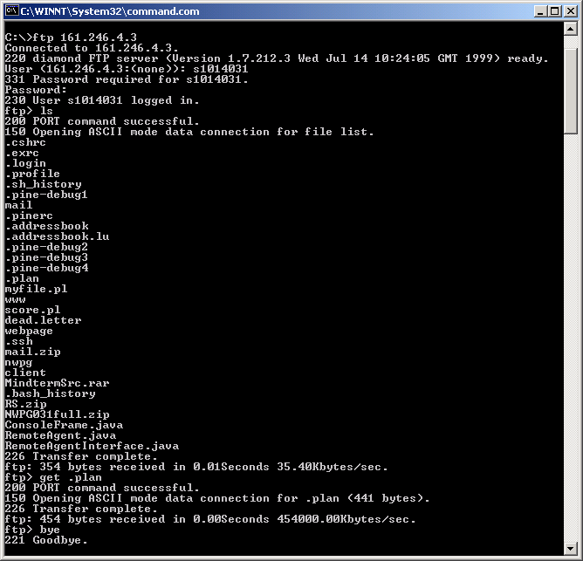

รูปที่ 8 โปรแกรมเอฟทีพีที่มากับระบบปฏิบัติการวินโดว์

รูปที่ 9 แสดงให้เห็นว่า มีการสร้างการเชื่อมต่อส่วนควบคุม (control connection) ระหว่างไคลเอ็นต์ หมายเลขไอพีแอดเดรส 161.246.6.140 พอร์ต 1351 เข้ากับเซิร์ฟเวอร์ หมายเลขไอพีแอดเดรส 161.246.4.3 พอร์ต 21 ซึ่งข้อมูลที่ผ่านในการเชื่อมต่อนี้สามารถดักจับและอ่านได้ทันที โดยสามารถดักจับและอ่านได้ทั้งสองทิศทางการส่ง จากรูป ผู้ดักจับสามารถนำเอาชื่อผู้ใช้และรหัสผ่าน s1014031 และ kit031 ตามลำดับ ไปใช้ในทางมิชอบได้ ทั้งนี้ผู้ใช้งานก็จะสูญเสียความเป็นส่วนตัวในการใช้งานไปด้วย เพราะผู้ดักจับสามารถล่วงรู้การใช้งานต่างๆของผู้ใช้ได้หมด เช่นในตัวอย่างนี้ ผู้ดักจับจะทราบว่าผู้ใช้ได้เข้ามาดาวน์โหลดไฟล์ .plan ไป โดยทราบได้จากคำสั่งเอฟทีพี RETR .plan

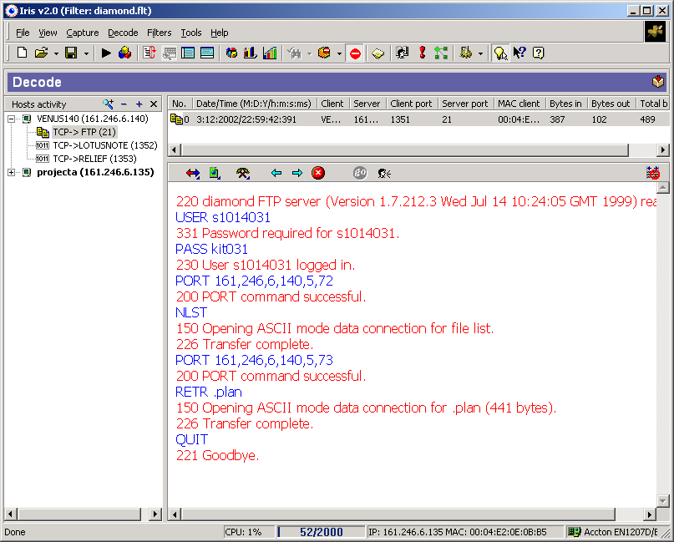

รูปที่ 9 แสดงข้อมูลในการเชื่อมต่อส่วนควบคุมของการถ่ายโอนแฟ้มข้อมูลที่ดักจับได้

ยิ่งไปกว่านั้น ในส่วนการเชื่อมต่อข้อมูล (data connection) นั้นก็สามารถดักจับได้เช่นกัน จากรูปที่ 9 จะพบว่าคำสั่ง PORT 161,256,6,140,5,72 ที่ส่งจากโปรแกรมฝั่งไคลเอ็นต์ ทำการร้องขอสร้างการเชื่อมต่อข้อมูลกับพอร์ตที่ 1352 ของไคลเอ็นต์ (คำนวณได้จากหมายเลขในการร้องขอ คือ (256*5)+72 = 1352) ทำให้เกิดการเชื่อมต่อข้อมูล จากนั้นโปรแกรมฝั่งไคลเอ็นต์จะนำส่วนการเชื่อมต่อข้อมูลนี้ในการร้องขอให้โปรแกรมบนฝั่งเซิร์ฟเวอร์ส่งรายการชื่อไฟล์มา ด้วยการส่งคำสั่ง NLST ไปให้โปรแกรมฝั่งเซิร์ฟเวอร์ผ่านส่วนเชื่อมต่อควบคุม รูปที่ 10 แสดงข้อมูลที่ถูกดักจับได้ที่ส่วนการเชื่อมต่อข้อมูล ส่งผลให้ผู้ดักจับสามารถล่วงรู้รายการไฟล์ของผู้ใช้ได้
ในกรณีคล้ายกัน ข้อมูลไฟล์ .plan ที่ผู้ใช้ร้องขอถ่ายโอนจากเซิร์ฟเวอร์ด้วยการที่โปรแกรมฝั่งไคลเอ็นต์ส่งคำสั่ง RETR .plan ก็สามารถถูกดักจับและอ่านได้ดังรูปที่ 11

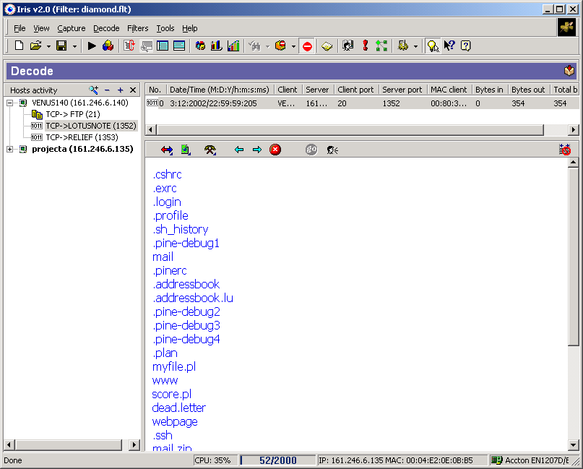

รูปที่ 10 แสดงรายการไฟล์ที่ดักจับได้จากส่วนการเชื่อมต่อข้อมูลของการถ่ายโอนแฟ้มข้อมูล

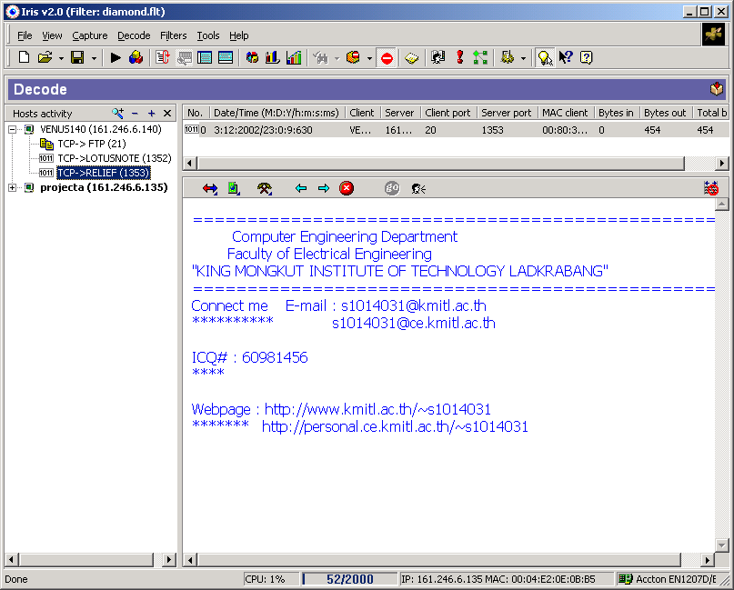

รูปที่ 11 แสดงข้อมูลไฟล์ที่ดักจับได้จากส่วนการเชื่อมต่อข้อมูลของการถ่ายโอนแฟ้มข้อมูล
การถ่ายโอนแฟ้มข้อมูลที่ไม่มีการเข้ารหัสแบบโหมดกราฟิก ก็สามารถถูกดักจับข้อมูล อธิบายได้คล้ายกันกับการถ่ายโอนแฟ้มข้อมูลที่ไม่มีการเข้ารหัสแบบเท็กซ์โหมด ดังรูปที่ 12, 13, 14 และ 15 ตามลำดับ
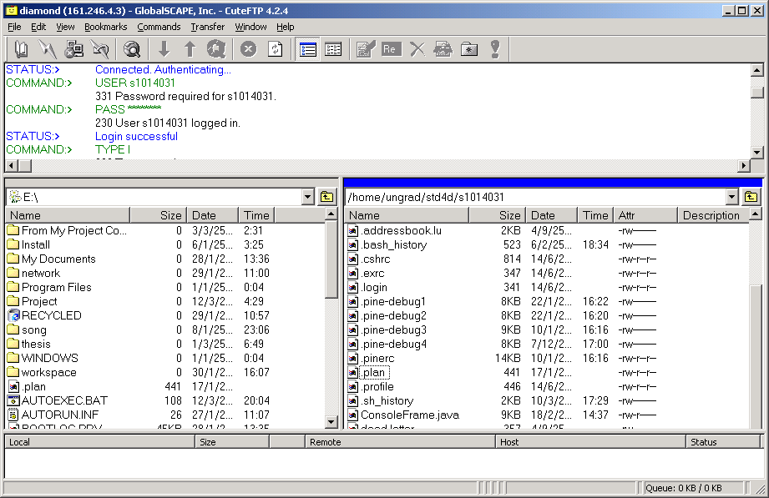

รูปที่ 12 โปรแกรมเอฟทีพีแบบกราฟฟิก CuteFTP
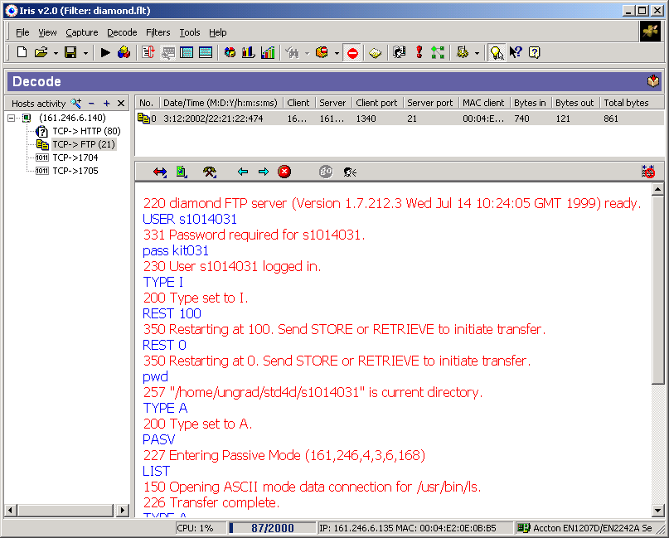

รูปที่ 13 แสดงข้อมูลในการเชื่อมต่อส่วนควบคุมของการถ่ายโอนแฟ้มข้อมูลที่ดักจับได้
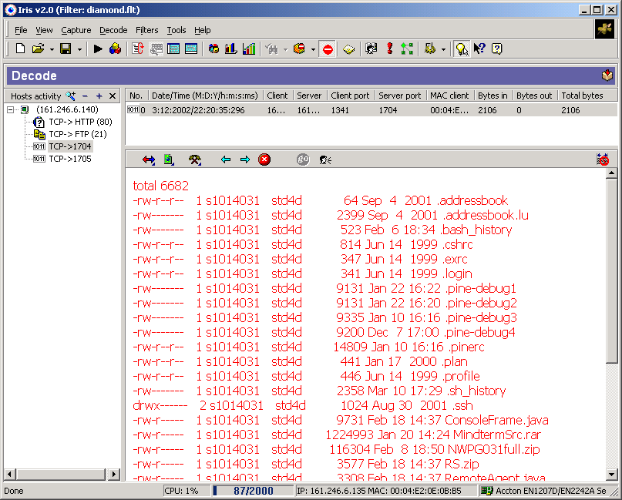

รูปที่ 14 แสดงรายการไฟล์ที่ดักจับได้จากส่วนการเชื่อมต่อข้อมูลของการถ่ายโอนแฟ้มข้อมูล

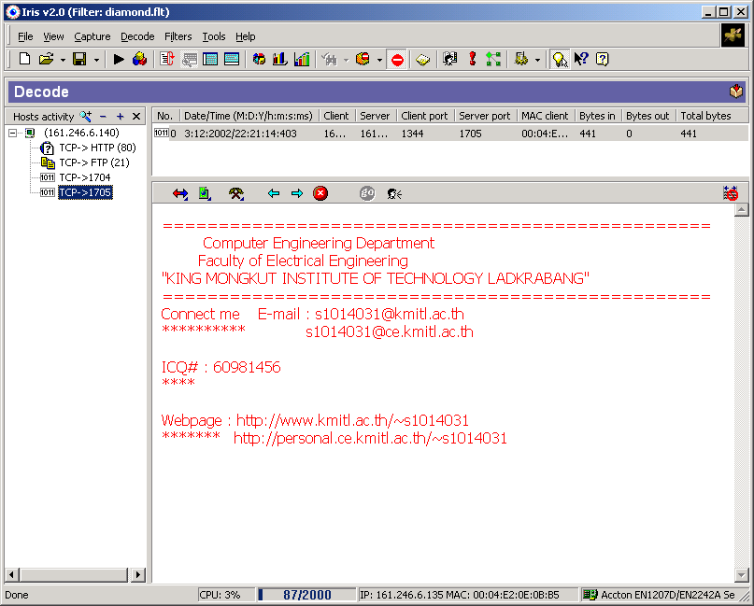

รูปที่ 15 แสดงข้อมูลไฟล์ที่ดักจับได้จากส่วนการเชื่อมต่อข้อมูลของการถ่ายโอนแฟ้มข้อมูล
4.2.2 การทดลองใช้งานโปรแกรม IsagFTP
โปรแกรม IsagFTP นี้มุ่งหวังให้เกิดความสะดวกในการใช้งานมากที่สุด ด้วยการเลือกเวอร์ชันโพรโตคอลเอสเอสเอชโดยอัตโนมัติ ทำให้ผู้ใช้ไม่จำเป็นต้องเข้าใจการทำงานและจดจำความสามารถในการรองรับเวอร์ชันของโพรโตคอลของแต่ละเซิร์ฟเวอร์ที่ตนติดต่ออยู่ โดยหากเซิร์ฟเวอร์รองรับโพรโตคอลเอสเอสเอชเวอร์ชัน 2 ซึ่งมีประสิทธิภาพในการถ่ายโอนแฟ้มข้อมูลมากกว่า ก็จะใช้โพรโตคอลเวอร์ชัน 2 นี้ แต่หากไม่รองรับ ก็จะทำการตรวจสอบความสามารถในการรองรับโพรโตคอลเอสเอสเอชเวอร์ชัน 1ต่อไป

ขั้นตอนทดลอง
- เมื่อรันโปรแกรมจะพบกับวินโดว์ไซต์เมเนเจอร์ที่ทำการสร้างและจัดเก็บเก็บค่าคอนฟิกของแต่ละเซิร์ฟเวอร์ได้ เพื่อความสะดวกในการใช้งานครั้งต่อๆไป ดังรูปที่ 16
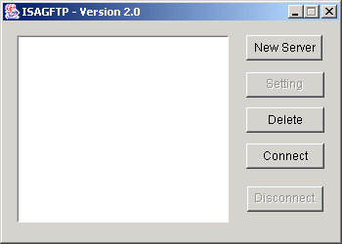

รูปที่ 16 ไซต์เมเนเจอร์ของโปรแกรม IsagFTP

- ทำการคลิกปุ่ม New Server เพื่อเข้าสู่วินโดว์กำหนดค่าคอนฟิกในการติดต่อใหม่ ดังรูปที่ 17 โดยในที่นี้จะทำการทดลองติดต่อกับเซิร์ฟเวอร์ diamond ของภาควิชาวิศวกรรมคอมพิวเตอร์ ซึ่งในขณะที่ทดลองใช้งานนี้ เซิร์ฟเวอร์ diamond ของภาควิชาวิศวกรรมคอมพิวเตอร์นี้ มีความสามารถในการรองรับโพรโตคอลเวอร์ชัน 2

จะพบว่าเราสามารถเลือกอัลกอริทึมในการแลกเปลี่ยนคีย์ได้ 2 แบบคือ อัลกอริทึม RSA และอัลกริทึม DSS ดังรูปที่ 18 ซึ่งโพรโตคอลเอสเอสเอช 1 จะรองรับเพียงอัลกอริทึม RSA เท่านั้น แต่หากผู้ใช้เลือกใช้อัลกอริทึม DSS ในการแลกเปลี่ยนคีย์กับเซิร์ฟเวอร์ที่รองรับเพียงโพรโตคอลเอสเอสเอช 1 โปรแกรมจะทำการแก้ไขการเลือกอัลกอริทึมให้โดยอัตโนมัติ

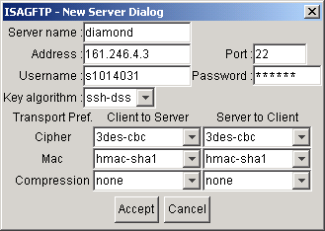

รูปที่ 17 วินโดว์กำหนดค่าคอนฟิกการติดต่อกับเซิร์ฟเวอร์
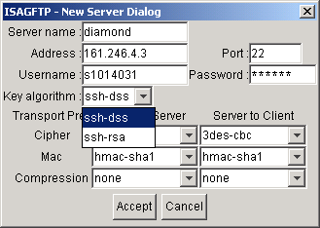

รูปที่ 18 แสดงอัลกอริทึมการแลกเปลี่ยนคีย์ที่สามารถเลือกใช้ได้

เราสามารถเลือกอัลกอริทึมการเข้ารหัสที่รองรับตามโพรโตคอลได้ โดยอัลกอริทึมการเข้ารหัสนี้ไม่ขึ้นกับทิศทางการส่งข้อมูลระหว่างไคลเอ็นต์กับเซิร์ฟเวอร์ เป็นอิสระต่อกัน ทำให้ฝั่งไคลเอ็นต์และเซิรฟเวอร์สามารถเลือกอัลกอริทึมที่ต่างกัน และเหมาะสมกับสภาวการณ์ของแต่ละฝั่ง ดังรูปที่ 19
เช่นเดียวกับอัลกอริทึมการเข้ารหัส อัลกอริทึมแฮชที่ใช้ในการตรวจความสมบูรณ์ของข้อมูลและอัลกอริทึมบีบอัดก็สามารถเลือกใช้ตามความต้องการ และเป็นอิสระต่อทิศทางอีกด้วย ดังรูปที่ 20 และรูปที่ 21 ตามลำดับ
อัลกอริทึมทั้งสองนี้สามารถเลือกได้ตามความเหมาะสม แต่เพื่อความสะดวกในการใช้งาน หากอัลกอริทึมที่เลือกไม่รองรับโดยทั้งสองฝั่งผู้ติดต่อกัน อัลกอริทึมที่ใช้จริงจะถูกเลือกโดยอัตโนมัติ ตามข้อกำหนดของโพรโตคอลเอสเอสเอชดังที่ได้กล่าวมาแล้ว

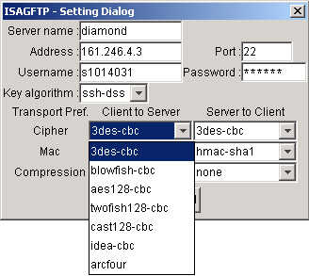

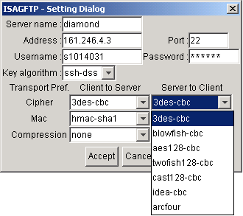

รูปที่ 19 แสดงอัลกอริทึมการเข้ารหัสที่รองรับ และความเป็นอิสระต่อทิศทาง

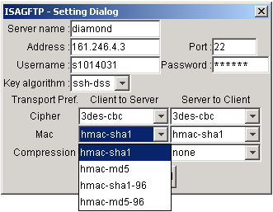

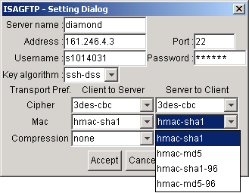

รูปที่ 20 แสดงอัลกอริทึมแฮชตรวจความสมบรูณ์ข้อมูลที่รองรับ และความเป็นอิสระต่อทิศทาง

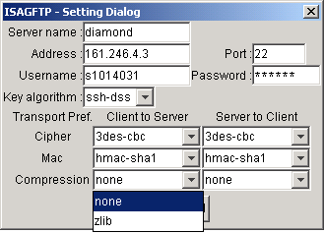

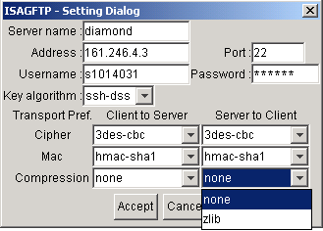

รูปที่ 21 แสดงอัลกอริทึมการบีบอัดที่รองรับ และความเป็นอิสระต่อทิศทาง

สังเกตว่าอัลกอริทึมการบีบอัดนั้นมีเพียงอัลกอริทึม zlib เท่านั้นที่รองรับ เนื่องจากมีเพียงอัลกอริทึมนี้เท่านั้นที่รองรับตามข้อกำหนดของโพรโตคอลเอสเอสเอช จึงทำให้สามารถเลือกได้เพียงจะทำการบีบอัดด้วยอัลกอริทึมนี้หรือไม่เท่านั้น

- เมื่อเรากำหนดค่าทั้งหมดแล้ว จะกลับเข้าสู่ไซต์เมเนเจอร์อีกครั้ง พร้อมกับรายการเซิร์ฟเวอร์ที่กำหนดเพิ่มขึ้นมาใหม่ ดังรูปที่ 22
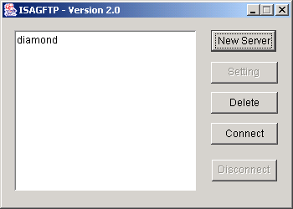

รูปที่ 22 ไซต์เมเนเจอร์ที่ได้รับการกำหนดเซิร์ฟเวอร์ใหม่เพิ่ม
- ทำการเลือกเซิร์ฟเวอร์ที่จะติดต่อจากรายการ และคลิกที่ปุ่ม Connect เพื่อทำการเชื่อมต่อ หากสำเร็จจะขึ้นวินโดว์ในการถ่ายโอนแฟ้มข้อมูลดังรูปที่ 23
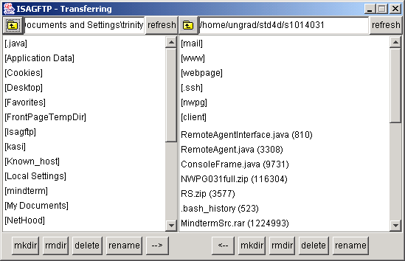

รูปที่ 23 วินโดว์สำหรับการถ่ายโอนแฟ้มข้อมูลของโปรแกรม IsagFTP

- ทำการถ่ายโอนแฟ้มข้อมูลที่ต้องการ โดยสามารถทำการถ่ายโอนแฟ้มข้อมูลเป็นไดเรกทอรีได้ด้วย หากการถ่ายโอนแฟ้มข้อมูลในแต่ละครั้งสำเร็จ จะมีไดอะล็อกบ็อกซ์ขึ้นดังรูปที่ 24
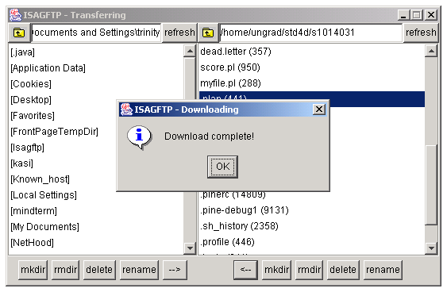

รูปที่ 24 ไดอะล็อกบ็อกซ์แสดงความสำเร็จในการถ่ายโอนแฟ้มข้อมูล
หากผู้ใช้ทำการรันโปรแกรมจากคอนโซล จะพบว่ามีข้อความการทำงานสำหรับดีบักการทำงาน ซึ่งมีการทำงานเป็นไปตามโพรโตคอลที่ได้กำหนดไว้ในโพรโตคอลเอสเอสเอช 1 และ โพรโตคอลเอสเอสเอช 2 ดังรูปที่ 25
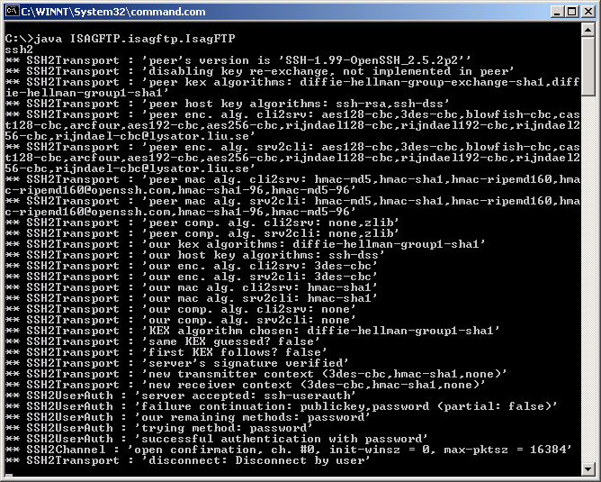

รูปที่ 25 ข้อความดีบักการทำงานของโปรแกรม IsagFTP

4.2.3 การทำงานในระบบปฏิบัติการต่างๆ
เนื่องจากโปรแกรม IsagFTP ได้พัฒนาขึ้นด้วยภาษาจาวา ทำให้โปรแกรมมีความสามารถในการทำงานในระบบปฏิบัติการใด ๆ ก็ได้ที่มีการติดตั้ง JVM (Java Virtual Machine) โดยที่ไม่ต้องมีการแก้ไขโปรแกรมต้นฉบับแต่อย่างใด

5. บทวิจารณ์และสรุป
ในการพัฒนาโปรแกรมรับส่งแฟ้มข้อมูลแบบปลอดภัยนี้ ได้นำโพรโตคอลเอสเอสเอชมาประยุกต์ใช้ เพื่อสร้างความปลอดภัยในการติดต่อสื่อสาร โดยรองรับโพรโตคอลเอสเอสเอชทั้งเวอร์ชัน 1 และ 2 ซึ่งในส่วนการรองรับเวอร์ชัน 1 นั้น ใช้หลักการการฟอร์เวิร์ดพอร์ต โดยได้สร้างโปรแกรมในส่วนของการรับส่งข้อมูล ตามมาตรฐานของโพรโตคอลเอฟทีพี ที่ได้มีการกำหนดไว้ในอาร์เอฟซี 959 (RFC 959) ส่วนการรองรับเวอร์ชัน 2 นั้น จะพัฒนาเพื่อใช้งานร่วมกับเอสเอฟทีพี จากการศึกษาและพัฒนาโปรแกรมมาพอจะวิจารณ์และสรุปได้ดังนี้

5.1 การวิเคราะห์และสรุปมาตรฐานของโพรโตคอลเอสเอสเอช
ในปัจจุบันการรักษาความปลอดภัยของข้อมูลเป็นประเด็นสำคัญ ในการติดต่อสื่อสารของระบบเครือข่าย ถึงแม้ว่าโพรโตคอลเอสเอสเอชยังไม่ได้เป็นโพรโตคอลมาตรฐาน ทางด้านความปลอดภัย แต่ก็เป็นโพรโตคอลที่มีคนนิยมใช้เป็นจำนวนมากจนได้รับเป็นมาตรฐานดีแฟกโต (Defacto Standard) โปรแกรมประยุกต์บนทีซีพี/ไอพีที่ต้องการความปลอดภัยของข้อมูลจะเลือกใช้ และเซิร์ฟเวอร์ส่วนใหญ่มักจะติดตั้งโปรแกรมเอสเอสเอชไว้สำหรับผู้ใช้ที่ต้องการรักษาความปลอดภัยและความเป็นส่วนตัวของตน ข้อดีของโพรโตคอลเอสเอสเอช มีดังนี้
- การปลอมแปลงไอพี ไม่สามารถกระทำได้ เนื่องจากมีการตรวจสอบการเข้าใช้งานของผู้ใช้มีความปลอดภัยสูง โดยการเข้ารหัส คีย์โฮสต์และ คุกกี้ที่สุ่มขึ้นป้องกันการปลอมแปลงไอพี
- ข้อมูลผู้ใช้และรหัสผ่านของผู้ใช้นั้นจะมีความปลอดภัยในการส่งที่สูงเนื่องจากมีการเข้ารหัสที่มีประสิทธิภาพสูงด้วยกรรมวิธีของ อาร์เอสเอ (RSA) ในเวอร์ชัน 1 และ ดีเอสเอส (DSS) ในเวอร์ชัน 2 ทำให้ยากต่อการถอดรหัส
- ข้อมูลที่ติดต่อสื่อสารระหว่างไคลเอ็นต์และเซิร์ฟเวอร์นั้นมีการเข้ารหัสที่หลากหลายตามความต้องการของผู้ใช้ฝั่งไคลเอ็นต์ ทำให้ยากต่อการถอดรหัสข้อมูลที่ดักจับมาได้เป็นอย่างมาก
- การโจมตีของบุคคลระหว่างกลาง (Man in the middle attack) ไม่สามารถทำได้เนื่องจากมีการใช้ คีย์โฮสต์ และคีย์เซสชัน

โพรโตคอลเอสเอสเอชนี้มีการพัฒนาต่อเนื่องโดยมี SSH Communications Security เป็นผู้ที่พัฒนาโปรแกรมและมี IETF (The Internet Engineering Task Force) เป็นผู้ดูแลเกี่ยวกับมาตรฐานอยู่ตลอด โดยในปัจจุบันมี 2 เวอร์ชัน ซึ่งถูกออกแบบเป็นอิสระต่อกัน

5.2 การวิเคราะห์และสรุปมาตรฐานของโปรแกรมรับส่งแฟ้มข้อมูลแบบปลอดภัย (IsagFTP)
ตัวโปรแกรมนั้นมีการทำงานเป็นแบบกราฟฟิก ทำให้สะดวกต่อผู้ใช้งาน และลดเวลาการเรียนรู้การใช้งานอีกด้วย อีกทั้งยังทำให้ผู้ใช้ที่ไม่มีความรู้เกี่ยวข้องกับความซับซ้อน หรือรู้เพียงเล็กน้อย สามารถใช้งานได้ดีเหมือนเช่นผู้ที่มีความรู้ การพัฒนาโปรแกรมนั้นแบ่งออกเป็น 3 ส่วนใหญ่ ๆ คือ ส่วนที่ทำตามขั้นตอนมาตรฐานของโพรโตคอลเซ็กเคียวและส่วนจัดการรับส่งข้อมูล
- การพัฒนาส่วนรองรับโพรโตคอลเอสเอสเอช 1
- การพัฒนาส่วนรองรับโพรโตคอลเอสเอสเอช 2
- การพัฒนาส่วนติดต่อกับผู้ใช้งาน เป็นแบบกราฟฟิก

5.2.1 ส่วนรองรับโพรโตคอลเอสเอสเอช 1
เนื่องจากการพัฒนาในส่วนนี้จะใช้หลักการฟอร์เวิร์ดพอร์ต การพัฒนาจึงประกอบด้วยการสร้างส่วนจัดกการการถ่ายโอนแฟ้มข้อมูลปกติ (โปรแกรมเอฟทีพี) และการสร้างส่วนจัดการตามขั้นตอนของโพรโตคอลเอสเอสเอช 1

5.2.1.1 ส่วนจัดการการถ่ายโอนแฟ้มข้อมูล
ได้ออกแบบตามมาตรฐานของโพรโตคอลเอฟทีพีที่ระบุไว้ในอาร์เอฟซี 959 มีความต้องการขั้นต่ำตรงกับตามที่กำหนดไว้ คือ
ชนิดของข้อมูล แอสกี
วิธีการส่ง สายข้อมูล (Stream)
โครงสร้างข้อมูล ไฟล์ , เรคอร์ด
คำสั่ง USER , QUIT , PORT , TYPE , MODE , STRU , RETR , STOR , NOOP
และได้เพิ่มเติมคุณสมบัติต่าง ๆ เข้าไปอีก เช่น ชนิดข้อมูลไบนารี เพิ่มคำสั่งต่าง ๆ การสร้างไฟล์จดจำคอนฟิกในการติดต่อ การอัปโหลด-ดาวน์โหลดเป็นไดเรกทอรี การเลือกไฟล์เป็นกลุ่มเพื่ออัปโหลด-ดาวน์โหลด การลบทั้งไดเรกทอรี เป็นต้น

5.2.1.2 ส่วนจัดการตามขั้นตอนของโพรโตคอลเอสเอสเอช 1
ส่วนนี้จะเป็นเหมือนโปรแกรมไคลเอ็นที่ติดต่อไปยังเซิร์ฟเวอร์ที่ให้บริการโพรโตคอลเอสเอสเอช 1 ซึ่งออกแบบตามอินเทอร์เน็ต-ดราฟต์ ที่เกี่ยวข้องกับโพรโตคอลเอสเอสเอช 1 แต่ยังมีข้อจำกัดหลายประการ คือ
- การเข้ารหัสในโปรแกรมยังไม่ครอบคลุมอัลกอริทึมการเข้ารหัสทั้งหมดของเซ็กเคียวเชลล์เซิร์ฟเวอร์ที่มีให้บริการ แต่ได้ออกแบบไว้รองรับการเข้ารหัสประเภทอื่น ๆ แล้ว เพียงแต่นำคลาสของการเข้ารหัสประเภทนั้นมาเรียกใช้
- มีความช้าในการเข้ารหัสส่วนข้อมูล เนื่องจากโพรโตคอลเซ็กเคียวเชลล์เวอร์ชัน 1 นั้น ไม่ได้ออกแบบมาเพื่อการเข้ารหัสข้อมูลที่มีขนาดใหญ่ (ซึ่งมีในเวอร์ชัน 2)
5.2.2 การพัฒนาส่วนรองรับโพรโตคอลเอสเอสเอช 2
ส่วนนี้จะทำให้โปรแกรมสามารถทำงานร่วมกับโพรโตคอลเอสเอสเอช 2 ของเซิร์ฟเวอร์ได้ ซึ่งออกแบบตามอินเทอร์เน็ต-ดราฟต์ ที่เกี่ยวข้องกับโพรโตคอลเอสเอสเอช 2 ลดข้อจำกัดหลายประการ คือ
การติดเงื่อนไขตามสิทธิบัตรบนอัลกอริทึมคีย์สาธารณะ RSA ที่ใช้ในโพรโตคอลเอสเอสเอชเวอร์ชัน 1
ใช้งานด้วยเอสเอฟทีพี ซึ่งออกแบบมารองรับการเข้ารหัสข้อมูลที่มีขนาดใหญ่

5.3 แนวทางการพัฒนาต่อในอนาคต
- เพิ่มอัลกอริทึมการเข้ารหัสข้อมูลที่ยังไม่ครบถ้วน เพื่อให้ยากแก่การนำข้อมูลที่ลักลอบดักจับได้ไปทำการถอดรหัส
- สร้างฟังก์ชันในการใช้งานบนอินเทอร์เฟซแบบกราฟิกมากขึ้น เพื่อความสะดวกในการใช้งานของแต่ละผู้ใช้
- จดจำรูปแบบการใช้งานของผู้ใช้ เพื่อให้โปรแกรมเรียนรู้ และช่วยผู้ใช้งานได้
พัฒนาให้มีการเลือกเข้ารหัสเฉพาะการเชื่อมต่อส่วนควบคุม เพื่อความรวดเร็วในการโอนย้ายข้อมูลในการเชื่อมต่อส่วนข้อมูล สำหรับผู้ที่ยอมรับความเสี่ยงในการดักจับเฉพาะเนื้อข้อมูล แต่ต้องการป้องกันการดักจับรายชื่อผู้ใช้และรหัสผ่าน

